
ANALISE TECNICA DO PROJETO CORVIS
Sistema de trilhas de aprendizagem gamificadas
Finalidade. Relatorio tecnico para apresentacao academica, pesquisa aplicada, inovacao e amadurecimento do projeto como base para futuro Trabalho de Conclusao de Curso.

Campo | Descricao
Projeto | Corvis - Trilha de Aprendizagem
Natureza | Aplicacao web distribuida com frontend, gateway, microsservicos e banco relacional
Escopo analisado | Codigo-fonte, README, manifests Maven/npm, Dockerfiles, compose, migrations SQL, frontend React e area administrativa estatica
Periodo do relatorio | Junho de 2026

Mapa do Documento
Este documento organiza a analise tecnica em uma sequencia adequada para defesa oral, relatorio de pesquisa aplicada e evolucao posterior para TCC.
- Resumo executivo e posicionamento academico
- Organizacao do repositorio e tecnologias utilizadas
- Arquitetura geral, backend, frontend e persistencia
- Decisoes de design, engenharia e seguranca
- Qualidade, testes, riscos tecnicos e oportunidades de evolucao
- Enquadramento como pesquisa aplicada e proposta de continuidade

1. Resumo Executivo
O Corvis e um sistema de trilhas de aprendizagem voltado para organizar conteudos em percursos progressivos, acompanhar o avanco de estudantes e aplicar elementos de gamificacao, como XP, niveis e conquistas. A solucao combina uma aplicacao frontend com experiencia visual gamificada, um API Gateway responsavel por roteamento e controle de acesso, quatro microsservicos de negocio e uma instancia PostgreSQL com bancos separados por contexto.
Do ponto de vista academico, o projeto tem densidade suficiente para ser apresentado como pesquisa aplicada em engenharia de software educacional. Ele aborda um problema real de organizacao e engajamento em aprendizagem, materializa decisoes arquiteturais relevantes e permite evoluir para investigacoes sobre gamificacao, desempenho, seguranca, modularidade, experiencia do usuario e qualidade de software.
Tese tecnica central. O projeto demonstra como uma plataforma educacional gamificada pode ser decomposta em contextos de usuario, autenticacao, catalogo de trilhas e progresso, reduzindo acoplamento de persistencia e permitindo evolucao independente dos dominios.

Dimensao | Leitura tecnica
Produto | LMS gamificado para trilhas de aprendizagem, progresso, conquistas e XP.
Arquitetura | Frontend React/Vite, API Gateway Spring Cloud Gateway, microsservicos Spring Boot e PostgreSQL.
Diferencial | Visualizacao de trilhas como fluxo de modulos, recompensas por conclusao e separacao do dominio em servicos.
Maturidade | Boa base de prototipo tecnico; requer endurecimento de seguranca, contratos, observabilidade e automacao para producao.

2. Posicionamento Academico e Problema de Pesquisa
O projeto pode ser enquadrado como pesquisa aplicada porque transforma conceitos de aprendizagem orientada por trilhas, gamificacao e arquitetura de microsservicos em um artefato funcional. Em um futuro TCC, o software pode ser tratado tanto como produto desenvolvido quanto como objeto de avaliacao empirica.
Um recorte possivel de pesquisa e investigar se mecanismos de progressao visual, conquistas e XP aumentam engajamento, clareza de percurso e continuidade de estudo quando comparados a uma listagem tradicional de conteudos.
Elemento academico | Proposta para o Corvis
Tema | Gamificacao e arquitetura de software aplicadas a sistemas de trilhas de aprendizagem.
Problema | Como apoiar estudantes na visualizacao do percurso, acompanhamento de progresso e motivacao para concluir modulos?
Objetivo geral | Desenvolver e avaliar uma plataforma web gamificada para criacao, acompanhamento e conclusao de trilhas de aprendizagem.
Objetivos especificos | Modelar o dominio, implementar servicos independentes, criar interface interativa, persistir progresso e medir qualidade/uso.
Metodologia | Pesquisa aplicada, estudo de caso, desenvolvimento incremental, avaliacao tecnica e avaliacao com usuarios.

2.1 Questoes de Pesquisa Possiveis
- A visualizacao em fluxo melhora a compreensao do percurso de aprendizagem em relacao a listas convencionais?
- Elementos de gamificacao, como XP e conquistas, aumentam a intencao de continuidade do estudante?
- A decomposicao em microsservicos favorece manutencao e evolucao do sistema em ambiente academico?
- Quais riscos de seguranca e consistencia surgem ao integrar autenticacao, progresso e recompensas em uma arquitetura distribuida?

3. Organizacao do Projeto
A raiz do repositorio organiza a solucao por servicos e artefatos de apoio. Essa divisao favorece apresentacao tecnica porque cada diretorio corresponde a um papel claro na arquitetura.
Area | Responsabilidade
front/ | Aplicacao web React/Vite, estilos Tailwind, componentes, paginas, servicos Axios e area administrativa estatica servida pelo Nginx.
gateway-service/ | API Gateway em Spring Cloud Gateway, com rotas para os servicos, filtro JWT, CORS e propagacao de chave interna.
auth-service/ | Servico de autenticacao que consulta usuarios via gateway, valida senha e gera JWT com claim de papel.
user-service/ | Servico de usuarios, alunos e administradores, incluindo heranca JPA, XP, nivel e seed de administrador.
trilha-service/ | Servico de catalogo de trilhas, categorias, modulos e conquistas associadas a trilhas ou modulos.
learning-service/ | Servico de progresso, conclusao de modulo/trilha, historico de conquistas e atualizacao de XP.
Diagrams/ | Diagramas de fluxo, DER, caso de uso e classes que documentam o projeto.
inserts para teste/ | Scripts SQL auxiliares para popular dados de teste.
compose.yaml | Orquestracao local com PostgreSQL, servicos Java, gateway e frontend.

O levantamento estatico identificou 95 arquivos Java nos servicos, 42 arquivos JavaScript/React na camada web e administrativa, 21 arquivos de teste Java e 14 scripts SQL. Esses numeros indicam um projeto com tamanho suficiente para discussao de arquitetura, qualidade e evolucao, sem ser grande demais para defesa academica detalhada.
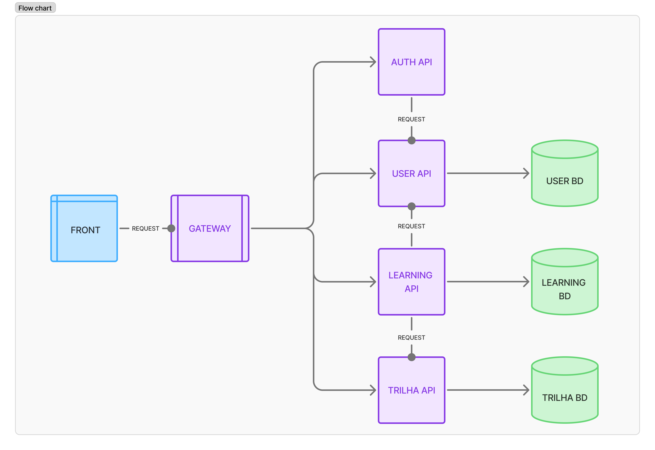
Figura 1 - Fluxograma geral existente no repositorio.

4. Tecnologias Utilizadas
Camada | Tecnologias | Uso no projeto
Frontend | React 19, Vite 6, JavaScript, Tailwind CSS, Heroicons, React Router, ReactFlow, Axios | SPA do aluno, rotas protegidas, visualizacao interativa de trilhas, consumo do gateway e interface gamificada.
Backend | Java 17, Spring Boot 3.5.x, Spring Web, Spring WebFlux, Spring Cloud Gateway | Microsservicos REST e gateway reativo para roteamento centralizado.
Persistencia | PostgreSQL 16, JPA/Hibernate, Flyway | Bancos separados para contextos, mapeamento objeto-relacional, versionamento de schema em User e Learning.
Seguranca | JWT com JJWT, filtro de gateway, CORS, chave X-Gateway-Key | Autenticacao stateless, autorizacao por papel e restricao de acesso direto aos servicos.
Infraestrutura | Docker, Docker Compose, Nginx, Maven Wrapper, npm | Ambiente local reproduzivel e builds multi-stage para frontend e servicos Java.
Testes | JUnit 5, Mockito, MockMvc, Spring Boot Test | Testes de servico, controlador e inicializacao de contexto.

Ha dependencias modernas no frontend, como React Query e Redux Toolkit. No codigo analisado, a estrategia predominante ainda e AuthContext, hooks e servicos Axios diretos. Isso pode ser explorado como oportunidade de consolidacao futura do gerenciamento de estado e cache.

5. Arquitetura Geral
A arquitetura segue um desenho de microsservicos com gateway central. O frontend nao conversa diretamente com os servicos de negocio; ele envia chamadas ao gateway em localhost:8080, que valida JWT, aplica autorizacao por papel e redireciona as requisicoes para user, learning, trilha ou auth.
Decisao arquitetural. A separacao por contexto reduz o acoplamento de persistencia: Learning armazena IDs de usuario, trilha e modulo, mas consulta dados detalhados pelos contratos HTTP expostos pelos outros servicos.

Rota no Gateway | Destino | Protecao
/auth/** | auth-service:8084 | Publica para POST de login; adiciona X-Gateway-Key.
/usuario/** | user-service:8081 | JWT para a maior parte das rotas; excecoes para cadastro e busca de e-mail.
/trilha/** | trilha-service:8083 | JWT; alunos leem trilhas, administradores podem gerenciar.
/progresso/** | learning-service:8082 | JWT; alunos podem iniciar/concluir progresso e consultar dados.

5.1 Fluxo de Requisicao Principal
- Usuario realiza login pelo frontend em POST /auth.
- Auth-service consulta aluno ou administrador por e-mail via gateway e compara a senha recebida com o hash armazenado.
- Auth-service gera JWT com e-mail e papel do usuario.
- Frontend persiste token e dados basicos em localStorage.
- Axios injeta Authorization: Bearer nas chamadas ao gateway.
- Gateway valida JWT, aplica regras de papel e adiciona X-Gateway-Key antes de encaminhar ao servico interno.
- Servicos internos validam a chave do gateway por filtro, evitando chamadas diretas sem a cabecalho esperado.

6. Analise dos Microsservicos

6.1 Gateway Service
O gateway concentra as rotas e a politica basica de autorizacao. O filtro JwtAuthFilter valida tokens JJWT, diferencia endpoints publicos e aplica regras por papel. Administradores possuem acesso amplo; alunos leem trilhas, interagem com progresso e acessam dados de aluno.
- Ponto forte: centraliza autorizacao e reduz duplicacao de regras nos servicos.
- Ponto forte: injeta X-Gateway-Key para permitir que servicos internos bloqueiem acesso direto.
- Ponto de atencao: segredos estao em application.properties e a chave do gateway aparece fixada no codigo de rotas.

6.2 Auth Service
O servico de autenticacao nao possui banco proprio. Ele autentica consultando user-service por e-mail, primeiro como aluno e depois como administrador. A senha e validada por hash MD5 e, em caso de sucesso, gera JWT com claim role.
- A ausencia de banco proprio simplifica o servico e evita duplicar credenciais.
- A geracao de token temporario para consulta de e-mail contorna a dependencia circular do login.
- Para ambiente produtivo ou TCC com foco em seguranca, recomenda-se substituir MD5 por BCrypt/Argon2 e mover segredos para variaveis de ambiente ou secret manager.

6.3 User Service
O dominio de usuarios usa heranca JPA JOINED. Usuario concentra nome, e-mail, senhaHash e role; Aluno adiciona XP total, nivel e data de cadastro; Administrador representa o perfil administrativo. O service impede exclusao do ultimo administrador, uma regra de negocio importante para continuidade operacional.
Elemento | Descricao tecnica
Usuario | Entidade base com id, nome, email, senhaHash e role.
Aluno | Especializacao com xpTotal, nivel e dataCadastro.
Administrador | Especializacao usada para funcoes de gestao.
XP e nivel | Nivel calculado como piso(xpTotal / 100) + 1, com minimo 1.
Seed inicial | Migration V4 cria Admin Master para acesso inicial ao sistema.

6.4 Trilha Service
O catalogo de aprendizagem e formado por categorias, trilhas, modulos e conquistas. Uma trilha pertence a uma categoria, possui varios modulos e pode ter uma conquista propria. Cada modulo tambem pode possuir uma conquista. A entidade de conquista define automaticamente se e de TRILHA, MODULO ou GERAL conforme seu vinculo.
- A composicao Trilha -> Modulo favorece percursos ordenados e previsiveis.
- O uso de cascade e orphanRemoval simplifica persistencia de modulos junto a trilha.
- A regra de exclusividade da conquista evita associar a mesma recompensa a trilha e modulo simultaneamente.
- Ha dependencia Flyway no pom, mas nao foram encontradas migrations em src/main/resources/db/migration do trilha-service; o servico usa ddl-auto=update.

6.5 Learning Service
O learning-service concentra o ciclo de progresso. Ao iniciar uma trilha, valida o usuario, busca a lista de modulos pelo gateway e define o primeiro modulo como atual. Ao concluir um modulo, gera conquista, soma XP, atualiza percentual e avanca para o proximo modulo. Ao terminar o ultimo modulo, conclui tambem a trilha.
Operacao | Efeito
Iniciar progresso | Cria ou retorna progresso existente para usuario e trilha, com status EM_PROGRESSO.
Concluir modulo | Busca conquista do modulo, registra usuario_conquistas, atualiza XP do aluno e avanca moduloAtual_id.
Concluir trilha | Gera conquista de trilha, soma XP e marca status CONCLUIDO.
Consultar progresso | Retorna o progresso mais recente e remove duplicatas antigas para o mesmo usuario/trilha.

7. Analise do Frontend e Experiencia do Usuario
A camada web combina uma SPA React para a experiencia principal do estudante e uma area administrativa estatica sob /admin. A SPA usa React Router, AuthProvider, ProtectedRoute e uma instancia Axios centralizada para consumir o gateway.
Area | Decisao de design
Autenticacao | AuthContext restaura usuario e token do localStorage, executa login e atualiza XP total apos interacoes relevantes.
Tela inicial | Lista trilhas e agrega progresso de cada trilha por usuario, usando cache em useRef para reduzir chamadas repetidas.
Trilha | ReactFlow representa modulos como nos encadeados, com estados de concluido, atual e bloqueado.
Conquistas | Exibe historico do estudante, ordenado por data, com destaque para XP, tipo e data.
Administracao | Paginas HTML/JS estaticas gerenciam trilhas, categorias, conquistas, usuarios e administradores.
Estilo visual | Tema escuro, acento verde, cards e elementos de progresso reforcam identidade de produto gamificado.

Leitura de UX. A decisao de mostrar a trilha como fluxo interativo aproxima o sistema de experiencias de aprendizagem progressiva, nas quais a proxima acao do estudante fica visualmente evidente.

8. Modelo de Dados e Persistencia
O ambiente Docker cria uma instancia PostgreSQL e tres bancos: user-service, learning-service e trilha-service. Essa escolha preserva isolamento logico por servico, mas simplifica operacao local por compartilhar o mesmo container.
Banco/Contexto | Tabelas principais | Observacoes
user-service | usuarios, alunos, administradores | Flyway cria estrutura, sequencia de IDs e seed de administrador.
learning-service | progressos, progressos_trilha_modulos, usuario_conquistas | Flyway versiona progresso e historico de conquistas.
trilha-service | trilhas, modulos, categorias, conquistas | Mapeado por JPA; schema depende de ddl-auto=update no estado atual.

A estrategia de armazenar IDs de outros contextos no learning-service evita chaves estrangeiras entre bancos e mantem a autonomia de cada servico. Em contrapartida, transfere a consistencia para a camada de aplicacao e para os contratos HTTP.
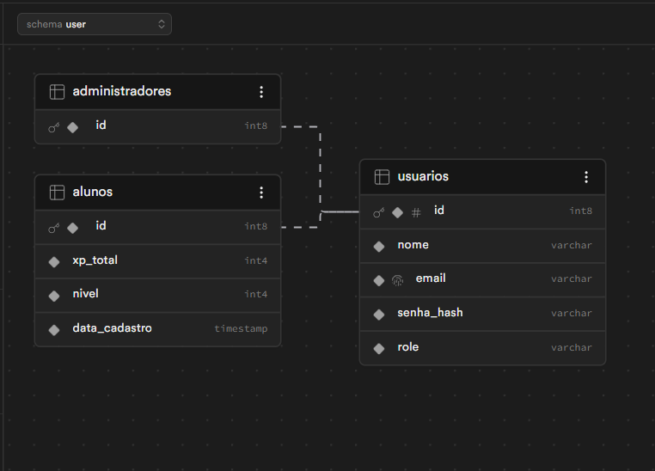
Figura 2 - DER do contexto de usuarios.
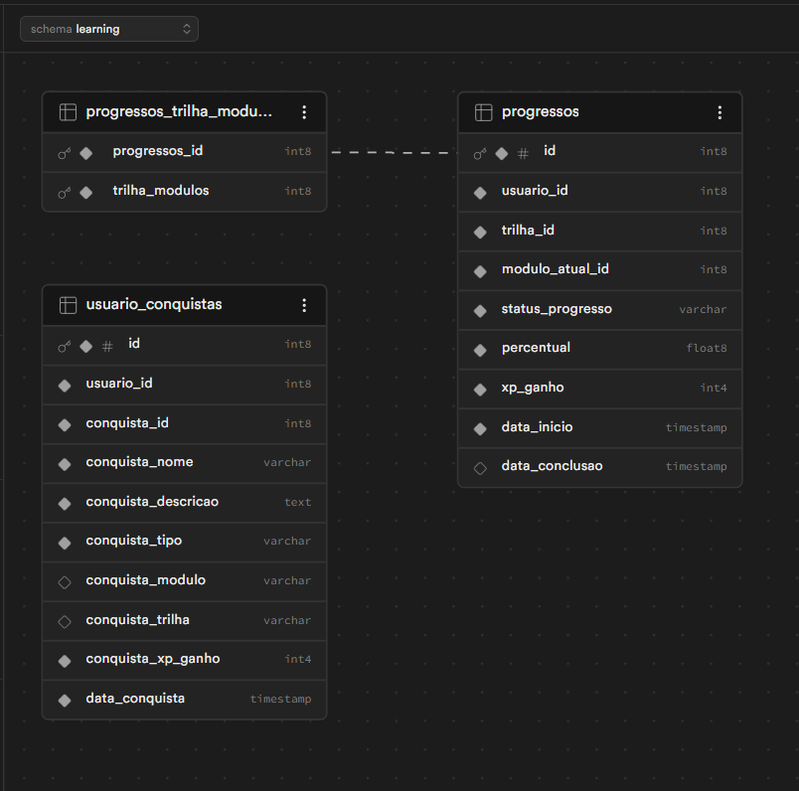
Figura 3 - DER do contexto de aprendizado.
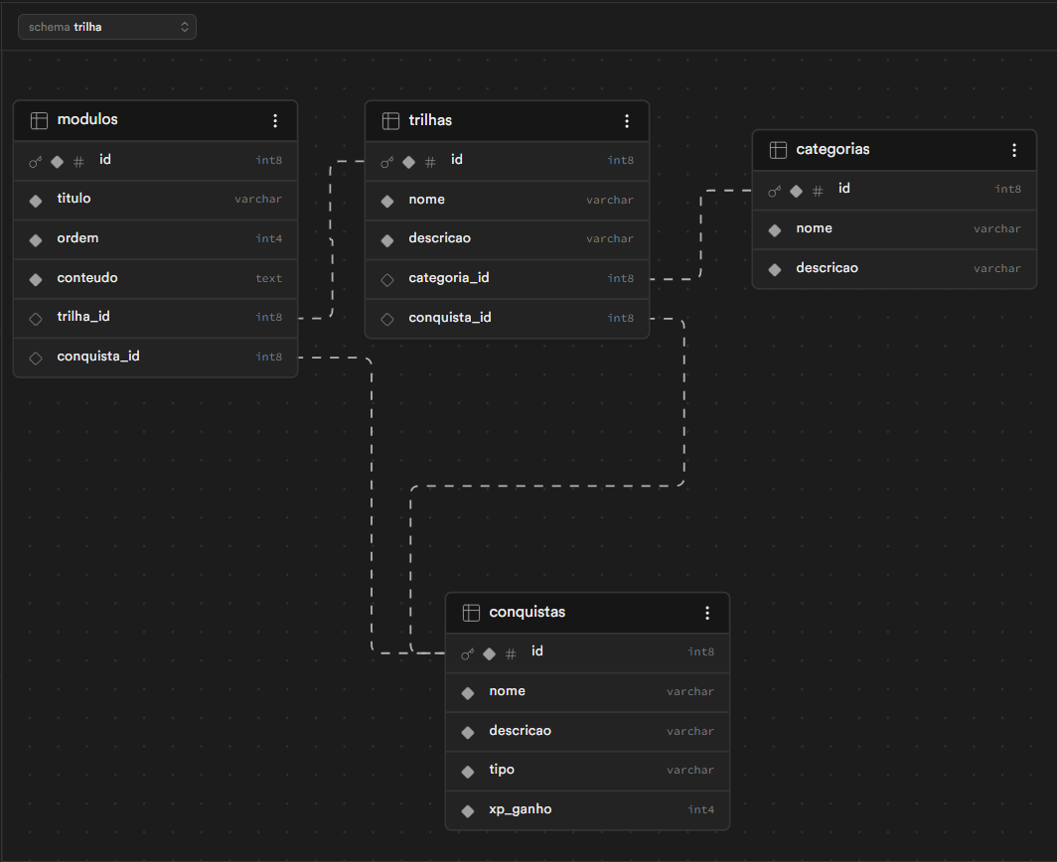
Figura 4 - DER do contexto de trilhas.

9. Decisoes de Design e Engenharia
Decisao | Beneficio | Trade-off
Microsservicos por contexto | Permite explicar responsabilidades e evoluir dominios separadamente. | Aumenta custo de integracao, testes de contrato e observabilidade.
API Gateway central | Unifica acesso, JWT, CORS e roteamento. | Pode virar ponto unico de falha se nao houver redundancia.
DTOs e ModelMapper | Reduz exposicao direta de entidades e acelera mapeamento. | Mapeamento implicito pode esconder erros de contrato.
JPA JOINED para usuarios | Representa especializacao de Aluno e Administrador com integridade relacional. | Consultas podem demandar joins e maior cuidado em migrations.
Flyway nos contextos User e Learning | Reprodutibilidade de schema e seed inicial. | Trilha-service precisa alinhar-se para evitar schema implicito por Hibernate.
ReactFlow na trilha | Comunica progressao visualmente e reforca gamificacao. | Aumenta complexidade de estado no frontend.
Docker Compose | Ambiente local executavel por comando unico. | Ainda nao substitui configuracao de producao, CI/CD e secrets.

10. Seguranca, Qualidade e Pontos de Atencao
Como prototipo academico, o projeto ja apresenta componentes importantes de seguranca: JWT, autorizacao por papel, gateway e filtro interno por chave. Para apresentacao como produto robusto ou TCC com avaliacao tecnica, os pontos abaixo devem ser tratados como evolucao prioritaria.
Ponto | Estado observado | Recomendacao
Hash de senha | Uso de MD5 em User/Auth. | Migrar para BCrypt, Argon2 ou PBKDF2 com salt e custo configuravel.
Segredos | jwt.secret e gateway.secret em application.properties e codigo. | Usar variaveis de ambiente, profiles e secrets fora do repositorio.
Cadastro de admin | POST /usuario/admin e tratado como endpoint publico. | Restringir a criacao de administrador a fluxo autenticado, convite ou seed controlado.
Exposicao de portas | Compose expoe gateway e servicos individuais. | Em ambiente produtivo, expor apenas gateway/frontend e manter servicos em rede interna.
Consistencia de progresso | Duplicatas sao removidas em consulta. | Criar constraint unica por usuario_id/trilha_id ou regra transacional explicita.
Contratos HTTP | Servicos dependem de rotas de outros contextos. | Adicionar OpenAPI, testes de contrato e versionamento de APIs.
Observabilidade | Uso de System.out/console em fluxos de debug. | Adotar logging estruturado, correlation ID, metricas e tracing.

10.1 Testes
O repositorio possui 21 arquivos de teste Java. A cobertura esta concentrada em testes unitarios de servicos, testes de controladores com MockMvc e testes de contexto Spring Boot. Isso demonstra preocupacao com qualidade, mas ainda ha espaco para testes de integracao com banco, testes end-to-end do frontend e testes de contrato entre gateway e microsservicos.
- Priorizar Testcontainers para validar Flyway, JPA e PostgreSQL real.
- Criar testes de contrato para endpoints consumidos pelo learning-service.
- Adicionar pipeline CI para build Java, lint/build frontend e execucao dos testes.
- Revisar possiveis testes legados que referenciam rotas /api enquanto os controllers atuais usam /usuario, /trilha e /progresso.

11. Infraestrutura e Operacao
A orquestracao local em compose.yaml sobe PostgreSQL, quatro microsservicos de negocio, gateway e frontend. O PostgreSQL possui healthcheck, e os servicos dependentes aguardam o banco saudavel. Os Dockerfiles Java usam build multi-stage com Maven Wrapper, cache de dependencias e runtime JRE com usuario nao-root. O frontend usa Node para build e Nginx para servir o bundle final.
Componente | Porta local | Papel
front | 3000 -> 80 | Interface web servida por Nginx.
gateway-service | 8080 | Entrada principal da API.
auth-service | 8084 | Autenticacao e JWT.
user-service | 8081 | Usuarios, alunos, administradores e XP.
learning-service | 8082 | Progresso e conquistas do usuario.
trilha-service | 8083 | Catalogo de trilhas, modulos, categorias e conquistas.
postgres | 5432 | Banco relacional compartilhado por instancia.

Nao foram encontradas workflows CI/CD em .github; os diretorios existentes parecem relacionados a ferramentas de modernizacao Java. Isso e uma oportunidade objetiva de evolucao para demonstrar maturidade de engenharia.

12. Potencial como Futuro TCC
O Corvis pode evoluir para um TCC tanto pelo eixo de desenvolvimento de software quanto pelo eixo de avaliacao cientifica. A entrega de software ja cobre uma arquitetura distribuida e um dominio educacional claro; o trabalho academico pode adicionar metodologia, metricas, validacao com usuarios e comparacao com solucoes existentes.
Capitulo/Entrega | Conteudo sugerido
Introducao | Contexto de plataformas de aprendizagem, problema de engajamento e motivacao para gamificacao.
Referencial teorico | LMS, aprendizagem baseada em trilhas, gamificacao, microservicos, UX educacional e seguranca web.
Metodologia | Pesquisa aplicada, prototipacao incremental, estudo de caso e avaliacao com usuarios/heuristicas.
Desenvolvimento | Arquitetura, casos de uso, modelo de dados, APIs, frontend e infraestrutura Docker.
Avaliacao | Testes automatizados, analise de qualidade, questionarios de usabilidade, metricas de conclusao e logs de uso.
Resultados | Evidencias tecnicas, comparativos antes/depois, limitacoes e roteiro de evolucao.

12.1 Hipoteses Avaliaveis
- A visualizacao de trilhas em grafo linear reduz a incerteza do estudante sobre a proxima etapa.
- A atribuicao de XP e conquistas aumenta a percepcao de progresso e recompensa.
- A arquitetura por microsservicos facilita manutencao por equipes pequenas quando o dominio cresce.
- A centralizacao de autorizacao no gateway reduz inconsistencias de controle de acesso entre servicos.

13. Roadmap Tecnico Recomendado
Prioridade | Evolucao | Justificativa
Alta | Substituir MD5 por BCrypt/Argon2 e externalizar secrets. | Requisito basico de seguranca para qualquer avaliacao seria.
Alta | Criar migrations Flyway para trilha-service e remover ddl-auto=update. | Garante reprodutibilidade do banco e rastreabilidade academica.
Alta | Adicionar CI com build/test Java e build/lint frontend. | Torna qualidade verificavel e repetivel.
Media | Documentar APIs com OpenAPI/Swagger. | Facilita testes de contrato e defesa da arquitetura.
Media | Adotar Testcontainers e testes end-to-end. | Valida integracao real entre servicos, banco e frontend.
Media | Unificar administracao em React ou compartilhar camada de API. | Reduz duplicacao entre SPA e HTML/JS estatico.
Baixa | Adicionar observabilidade com logs estruturados e metricas. | Prepara o sistema para operacao prolongada e estudos de uso.

14. Conclusao
O Corvis apresenta uma base tecnica consistente para um projeto academico de pesquisa aplicada: possui problema de dominio claro, arquitetura distribuida, implementacao funcional, frontend interativo, persistencia relacional, autenticacao, testes e conteinerizacao. As decisoes de engenharia demonstram intencao de modularidade e evolucao, especialmente pela separacao entre autenticacao, usuarios, catalogo de trilhas e progresso.
Para se tornar um projeto mais maduro e defendivel como TCC, recomenda-se priorizar seguranca de senhas e segredos, padronizacao de migrations, documentacao formal de APIs, testes de integracao/contrato e uma avaliacao empirica da experiencia gamificada. Com esses avancos, o projeto deixa de ser apenas uma aplicacao funcional e passa a sustentar uma discussao de engenharia, qualidade e impacto educacional.

Apendice A - Evidencias e Artefatos do Repositorio
Artefato | Uso na analise
README.md | Descricao do produto, tecnologias, execucao Docker e funcionalidades.
compose.yaml | Arquitetura de execucao local e dependencias entre containers.
pom.xml dos servicos | Versoes Java/Spring e dependencias de backend.
front/package.json | Stack do frontend, scripts e bibliotecas de UI/estado.
application.properties | Portas, secrets, CORS, bancos e URLs de servicos.
db/migration/*.sql | Versionamento de schema nos contextos User e Learning.
src/test/java | Estrategia de testes unitarios, controladores e contexto.
Diagrams/ | Diagramas de classes, DER, caso de uso e fluxo do sistema.

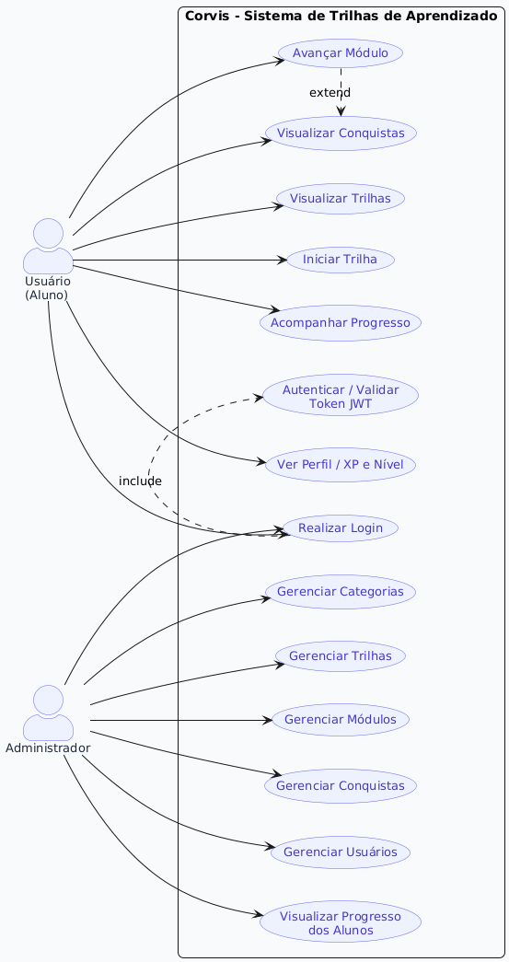
Figura 5 - Diagrama de caso de uso do Corvis.
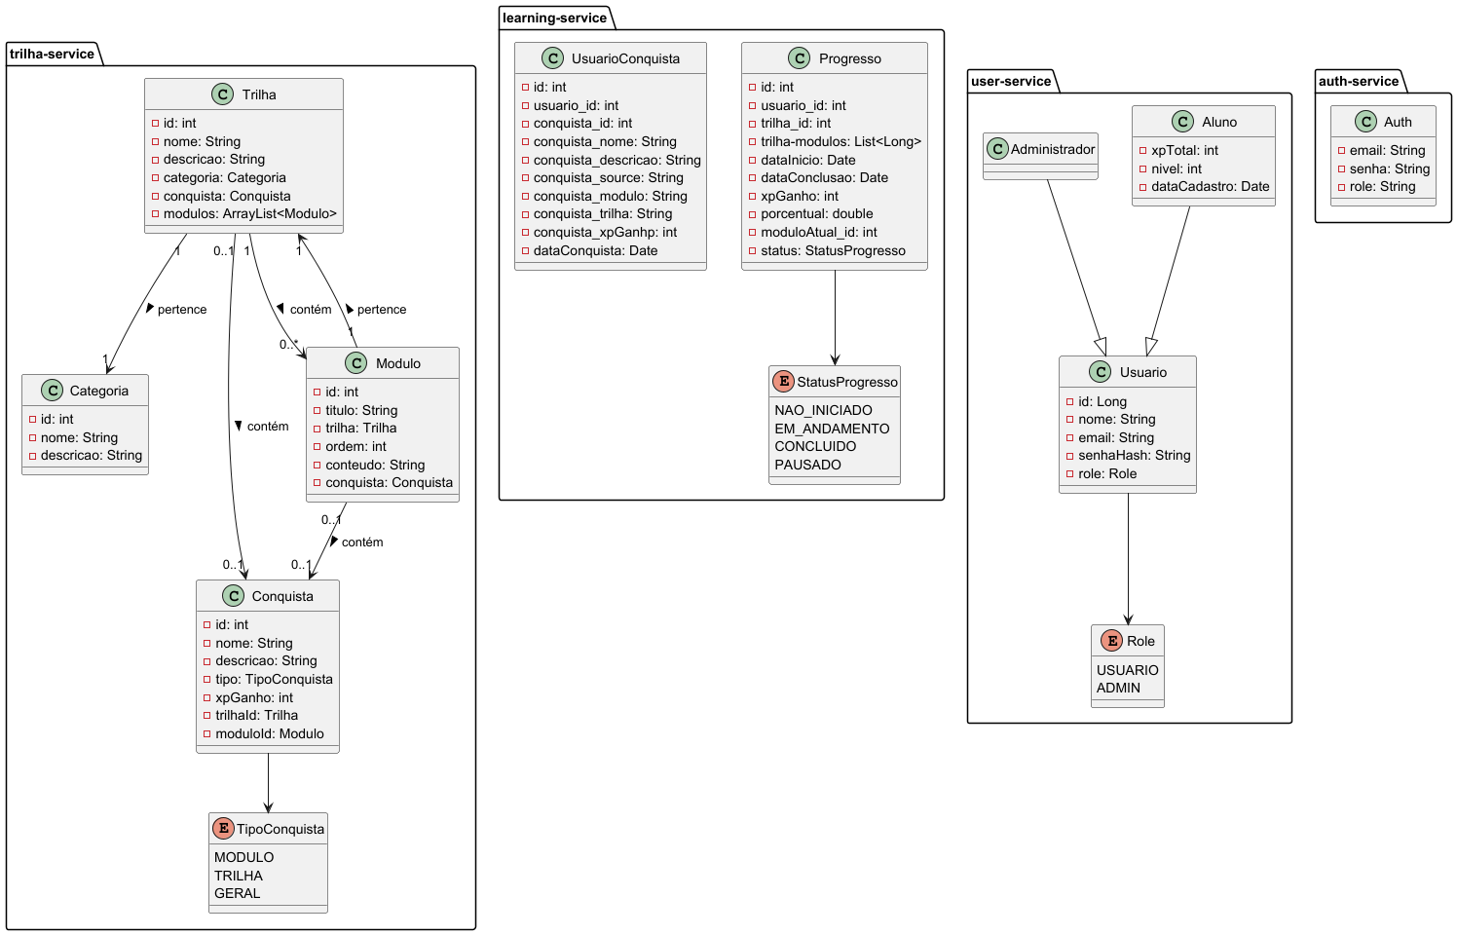
Figura 6 - Diagrama de classes geral do projeto.

